Andrea Sofía Vargas Ballesteros
Javier Andrés Núñez Sánchez

Desarrollo de contenidos digitales y multimediales
Grupo: B192

Actividad semana 7

Desarrollo de la actividad
1. Información del Entorno
- Motor de Desarrollo: Unity 2022.3.62f1 (Versión LTS).
- Lenguaje de Programación: C# (C-Sharp).
- Arquitectura: Programación Orientada a Objetos (POO) con enfoque en Herencia y Polimorfismo.
2. Resumen de la Actividad
Se ha implementado un sistema de interacción en primera persona donde el jugador puede desplazarse por el escenario y activar acciones específicas en distintos objetos (Puerta, Cofre, NPC) mediante la tecla E. El sistema utiliza Raycasting para detectar colisionadores en el espacio tridimensional.
3. Scripts
- ObjetoInteractivo.cs
using UnityEngine;
public class ObjetoInteractivo : MonoBehaviour
{
public string nombreObjeto;
public virtual void Interactuar()
{
Debug.Log("Interacción genérica con " + nombreObjeto);
}
}
Es la clase "padre" que define la estructura común para todos los elementos con los que el jugador puede interactuar.
- Atributo nombreObjeto: Almacena la identidad del objeto (Refactorización para evitar repetir código en los hijos).
- Método Interactuar(): Definido como virtual para permitir que cada objeto hijo tenga su propia lógica específica
- Puerta.cs
using UnityEngine;
public class Puerta : ObjetoInteractivo
{
public override void Interactuar()
{
Debug.Log("La puerta se abre");
}
}
Sobrescribe el método de interacción para ejecutar la apertura (impresión en consola: "La puerta se abre").
- Cofre.cs
using UnityEngine;
public class Cofre : ObjetoInteractivo
{
public override void Interactuar()
{
Debug.Log("Has obtenido un objeto");
}
}
Ejecuta la lógica de recolección de tesoros (impresión en consola: "Has obtenido un objeto").
- NPC.cs
using UnityEngine;
public class NPC : ObjetoInteractivo
{
public override void Interactuar()
{
Debug.Log("El NPC dice: ¡Hola!");
}
}
Implementado como el nuevo objeto solicitado, permite entablar un diálogo básico (impresión en consola: "¡Hola! Soy un NPC").
- MovimientoSimple.cs
using UnityEngine;

public class MovimientoSimple : MonoBehaviour
{
public float velocidad = 5f;
CharacterController controller;

void Start()
{
controller = GetComponent<CharacterController>();
}

void Update()
{
float x = Input.GetAxis("Horizontal");
float z = Input.GetAxis("Vertical");
Vector3 move = transform.right * x + transform.forward * z;
controller.Move(move * velocidad * Time.deltaTime);
}
}
Utiliza el componente Character Controller para gestionar las colisiones físicas y el desplazamiento por el suelo (Plane).
4. Imagen del testing del proyecto
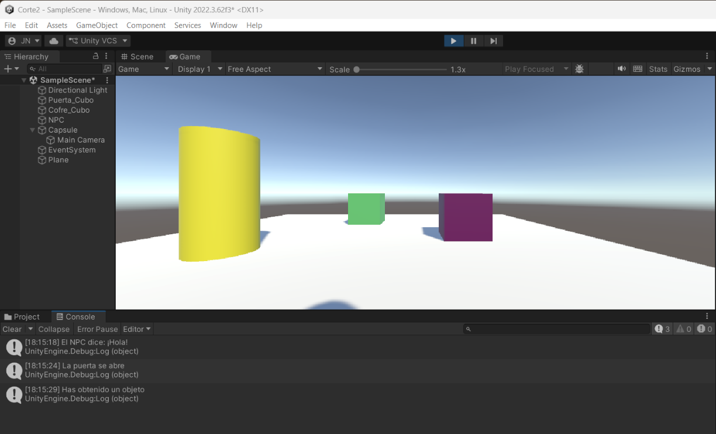

En la imagen se puede evidenciar como la main camera está en la visión del Jugador, se puede ver un objeto en magenta que es la puerta, otro en verde que es el cofre y el amarillo que es el NPC, así mismo se pueden ver lo que pasa cuando se interactúa con cada uno en la parte inferior de la imagen. Al lado izquierdo están cada uno de los componentes utilizados en el proyecto.

